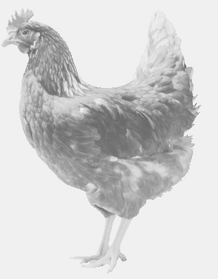
firma SVOBODA – Lučice
drůbežárna Vadín, Mírovka 569489358, 777989857
NOSNÉ KUŘICE
barva červená a černá
Stáří: 14 týdnů
Cena: 185,- Kč/kus
Pondělí 8. srpna 2022
V 17.15 h. - Libřice
na parkovišti u kostela
Doporučujeme objednat: 569 489 358
svoboda.lucice@seznam.cz

